Sistem Pendukung Keputusan Menentukan Jurusan Pada Santri Pesantren Ar-Raudlatul Hasanah Menggunakan Metode Fuzzy Tsukamoto

Syahmi Fauzi Sinaga*, Ishak, S.Kom., M.Kom. **, Rico Imanta Ginting, S.Kom., M. Kom., **
*Program Studi Sistem Informasi, STMIK Triguna Dharma
*Program Studi Sistem Informasi, STMIK Triguna Dharma

Article Info |  | ABSTRACT
Article history:  Received March 02nd, 2020  Revised March 02nd, 2020  Accepted March 02nd, 2020 |  | Pesantren Ar-Raudlatul Hasanah merupakan pondok pesantren modern yang memiliki sekolah formal dibawah kurikulum Diknas atau Kemenag dari SD/MI, MTS/SMP, MA/SMA maupun sekolah tinggi. Penentuan minat jurusan dilakukan ketika santri duduk dikelas X (sepuluh), dengan dilakukan tes IQ oleh pihak pesantren. hasil tes ini menjadi acuan untuk menentukan jurusan santri, dikarenakan aspek penilaian hanya dari tes IQ dan tes kepribadian menyebabkan hasil yang kurang sesuai oleh beberapa santri.  Adapun solusi terhadap permasalahan tersebut diatas yaitu dengan membangun suatu sistem pendukung keputusan untuk membantu dalam menentukan jurusan pada santri dengan tepat. Metode yang dipilih untuk mendukung pemecahan masalah diatas adalah Metode Fuzzy Tsukamoto. Metode ini dipilih karena dapat melakukan pengambilan keputusan dengan cara menyederhanakan persoalan yang dialami dan dapat mempercepat pengambilan keputusan  Hasil dari sistem pendukung keputusan ini menunjukkan bahwa dengan kemajuan ilmu pengetahuan dan teknologi dapat membantu pesantren dalam menentukan jurusan santri yang tepat sesuai dengan pertimbangan dan perhitungan yang benar. Sistem pendukung keputusan ini diharapkan dapat memberikan solusi atau penyelesaian terhadap permasalahan yang ada pada pesantren yang lain.
Keyword:

Fuzzy Tsukamoto,
Sistem Pendukung Keputusan, Penentuan Jurusan Santri

First Author
Nama : Syahmi Fauzi Sinaga
Kampus : STMIK Triguna Dharma
Program Studi : Sistem Informasi
E-Mail : syahmi93sinaga@gmail.com

- PENDAHULUAN
Salah satu teknologi yang dibutuhkan dalam penyelesaian masalah dalam dunia pendidikan ini memerlukan suatu sistem yang dapat memanfaatkan pengetahuan, teknik dan metodologi. Sistem ini diharapkan dapat berfungsi seperti kecerdasan manusia, yang dapat belajar, menyesuaikan diri dengan lingkungannya serta mengambil keputusan-keputusan yang paling tepat. Dalam sistem pakar, metodologi berbagai sumber dipadukan seperti logika fuzzy, jaringan syaraf tiruan (artificial neural network), algoritma genetika (genetic algorithms), statistik bayesian dan teori chaos.
1
Metode Tsukamoto yang akan direpresentasikan dengan suatu himpunan fuzzy dengan fungsi keanggotaan yang monoton. Maka output yang dihasilkan merupakan hasil inferensi daritiap-tiapaturan yang sesuai dengan perhitungan nilai standard yang sudah ditentukan pada masing-masing variabel, ada lima variable input yaitu: nilai IPA, nilai IPS, nilai IQ, minat siswa masuk IPA dan kapasitas kelas di MA Ar-Raudlatul Hasanah.
Berdasarkan deskripsi masalah diatas, maka dibuat dengan judul “Sistem Pendukung Keputusan Menentukan Jurusan Pada Santri Pesantren Ar-Raudlatul Hasanah Menggunakan Metode Fuzzy Tsukamoto”.

- METODE PENELITIAN
- Pengertian Logika Fuzzy
Menurut Sri Kusumadewi dan Hari Purnomo (2016 : 1) Logika fuzzy termasuk salah satu komponen untuk membentuk soft computing. Prof. Lofti A.Zadeh merupakan orang pertama yang memperkenalkan logika fuzzy pada tahun 1965, Dasar logika fuzzy adalah teori himpunan fuzzy. Pada teori himpunan fuzzy, pesranan derajat keanggotaan sebagai penentu keberadaan elemen dalam suatu himpunan sangatlah penting.
- Metode fuzzy tsukomoto
Metode fuzzy tsukamoto merupakan perluasan dari penalaran monoton. Pada metode fuzzy tsukamoto, setiap konsekuen pada aturan yang berbentuk If-Then harus direpresentasikan dengan suatu himpunan fuzzy dengan fungsi keanggotaan yang monoton. Sebagai hasilnya, output hasil inferensi dari tiap-tiap aturan diberikan secara tegas (crisp) berdasarkan α-predikat (fire strength). Hasil akhir diperoleh dengan menggunakan rata-rata terbobot.

Gambar 2.1 Inferensi Metode Tsukamoto
- Algoritma Sistem
- Menentukan Kriteria Penilaian
- Menentukan Alternatif yang akan dinilai
- Melakukan Proses Fuzzyfikasi
Dimana :
$μ$ : Nilai Crips Keanggotaan Fuzzy
x : variabel data
$a$ : Nilai Minimum
$b$ : Nilai Maksimum

- Melakukan Proses Inferensi Rule
- Melakukan Proses Defuzzyfikasi

- Unified Modelling Language (UML)
- Flowchart
Tabel 2.2 Simbol-Simbol Flowchart
No | Simbol | Nama | Fungsi
1. |  | Terminator | Permulaan/akhir program
2. |  | Garis Alir | Arah aliran program atau merepresentasikan alur kerja
3. |  | Preparation | Proses inisialisasi atau pemberian harga awal
4. |  | Proses | Proses perhitungan atau proses pengolahan data
5 |  | Input/Output Data | Proses input/output data, parameter, informasi
6 |  | Predefined Proses | Permulaan sub program atau  Menjalankan sub program
7 |  | Decission | Perbandingan pernyataan yang memberikan pilihan untuk langkah selanjutnya
No | Simbol | Nama | Fungsi
8 |  | On Page Connector | Penghubung bagian-bagian flowchart yang berada pada satu halaman
9 |  | Off Page Connector | Penghubung bagian-bagian flowchart yang berada pada halaman berbeda
10 |  | Document | Menggambarkan suatu dokumen atau kegiatan mencetak suatu informasi
11 |  | Magnetic Disc | Input atau output yang menggunakan disk magnetik
12 |  | Magnetic Drum | Input atau output yang menggunakan drum magnetik
13 |  | Magnetic Tape | Input atau output yang menggunakan pita magnetik
14 |  | Storage Data | Input atau output yang menggunakan penyimpanan  akses langsung
15 |  | Manual Input | Input yang dimasukkan secara manual dari keyboard
16 |  | Display | Output yang ditampilkan pada terminal
17 |  | Manual Operation | Operasi manual

- ANALISA DAN HASIL

  - Analisa Permasalahan
Proses menentukan penjurusan pada santri pesantren Ar-Raudlatul Hasanah merupakan permasalahan yang melibatkan banyak komponen atau kriteria yang dinilai (multi kriteria), sehingga dalam penyelesaiannya diperlukan sebuah sistem pendukung keputusan dengan multikriteria. Metode sistem pendukung keputusan yang multi kriteria antara lain yaitu Fuzzy tsukamoto. Oleh karena itu, sangat penting untuk membuat suatu sistem pendukung keputusan untuk menentukan penjurusan santri yang tepat agar bisa mempermudah pesantren dalam menentukan penjurusan santri.

  - Proses Fuzzyfikasi

Tabel 3.1 Pengujian Validitas Data Rule Yang Digunakan
Rule | K1 | K2 | K3 | K4 | K5
1 | Rendah | Rendah | Rendah | Rendah | Rendah
2 | Rendah | Rendah | Rendah | Tinggi | Tinggi
3 | Tinggi | Rendah | Rendah | Rendah | Rendah
4 | Rendah | Tinggi | Rendah | Rendah | Rendah
5 | Rendah | Rendah | Tinggi | Rendah | Tinggi
6 | Rendah | Rendah | Tinggi | Tinggi | Tinggi
7 | Tinggi | Rendah | Rendah | Tinggi | Tinggi
8 | Tinggi | Tinggi | Rendah | Rendah | Rendah
9 | Rendah | Tinggi | Tinggi | Rendah | Rendah
10 | Rendah | Tinggi | Rendah | Tinggi | Tinggi

  - Tampilan Input data siswa

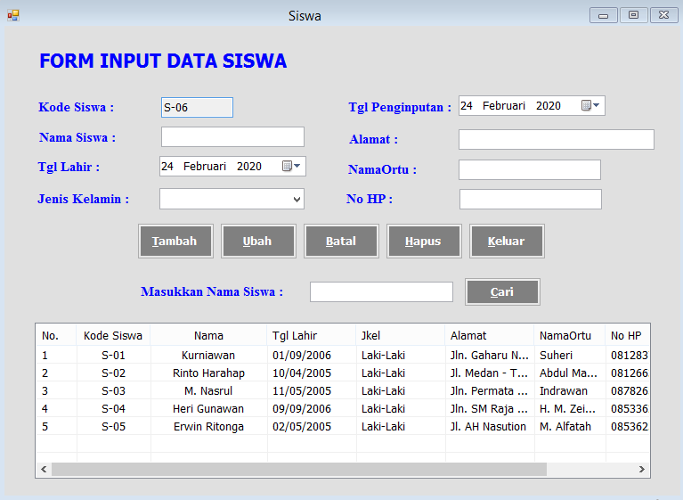

- KESIMPULAN
Berdasarkan pembahasan dan evaluasi dari bab terdahulu, maka dapat ditarik kesimpulan sebagai berikut :
- Metode Fuzzy Tsukamoto mampu menyelesaikan permasalahan yang ada pada MA. Ar-Raudlatul Hasanah dalam menentukan penjurusan santri, karena metode Fuzzy Tsukamoto yang dalam implementasinya akan menghasilkan nilai akhir alternatif berdasarkan perhitungan setiap kriteria yang ada.
- Sistem pendukung keputusan penjurusan santri pada MA. Ar-Raudlatul Hasanah dengan menggunakan metode Fuzzy Tsukamoto berhasil dibangun dan berjalan dengan baik.
- Pengimplementasian sistem pendukung keputusan dilakukan dengan cara menginstall sistem tersebut pada komputer admin yang akan menggunakan sistem untuk menentukan penjurusan santri.

UCAPAN TERIMA KASIH
Terima kasih kepada dosen pembimbing Bapak Ishaq, S.Kom., M.Kom. dan Bapak Rico Imanta Ginting, S.Kom., M.Kom, beserta pihak – pihak lainnya yang mendukung penyelesaian jurnal skripsi ini.

DAFTAR PUSTAKA
[1] Amiruddin. (September 2015). Sistem Informasi Perpustakaan Berbasis Ms Access pada Jurusan Administrasi Niaga Politeknik Negeri Ujung Pandang. Jurnal Sainsmat. Vol 4 (2). Hal 179.
[2] Gusrion, Deval. (Maret 2018). Membuat Aplikasi Penyimpanan dan Pengolahan Data Dengan VB. Net. Jurnal Komtekinfo. Vol XII (1). Hal 152.
[3] Kusumadewi, Sri. (Maret 2016). Implementasi Logika Fuzzy Tahani Untuk Model Sistem Pendukung Keputusan Evaluasi Kinerja Karyawan. Jurnal Pilar Nusa Mandiri. Vol XII (1). Hal 1.
[4] Muhakamurrohman, Ahmad. (Maret 2014). Pesantren : Santri, Kiai dan Tradisi. Jurnal Kebudayaan Islam. Vol XII (1). Hal 110.
[5] Reza, Altanova. (Januari 2017). Penentuan Jurusan Siswa Sekolah Menengah Atas Disesuaikan dengan Minat Siswa. Jurnal Teknologi Informasi. Vol 13 (1). Hal 57.
[6] Muhammad. (Februari 2013). Perancangan Manajemen Bandwidth Internet Menggunakan Metode Fuzzy Sugeno. Jurnal Ilmiah Teknologi dan Informasi. Vol 7 (1). Hal 5.
[7] Wicaksono, Agung. (Agustus 2014). Sistem Pendukung Keputusan Penerimaan Beasiswa Dengan Algoritma Fuzzy Tsukamoto di SMP Al-Islam 1 Surakarta. Jurnal Ilmiah Sinus. Vol 1 (1). Hal 14.

BIOGRAFI PENULIS
Data Diri
Nama : Syahmi Fauzi Sinaga
Tempat/Tanggal Lahir : Sibolga, 14 Maret 1993
Jenis Kelamin : Laki-laki
Agama : Islam
Status : Sudah Menikah
Pendidikan Terakhir : MA Raudhatul Hasanah Medan
Alamat : Jln. Bawang No 6 P Simalingkar
Kewarganegaraan : Indonesia
E-mail : syahmi93sinaga@gmail.com

Pendidikan Formal
1. Tahun 2000 – 2006 : SD Negeri 081240 SIBOLGA
2. Tahun 2006 – 2009 : MTS Pesantren At-toyyibah Indonesia (PAI) LABUHAN BATU
3. Tahun 2009 – 2012 : MA Raudhatul Hasanah MEDAN
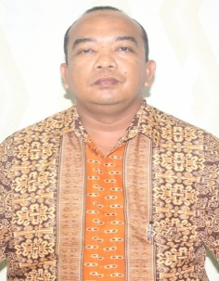 | Dosen Pembimbing I  Ishak, S.Kom., M.Kom. Dosen STMIK Triguna Dharma  Ka. Prodi Sistem Komputer STMIK Triguna Dharma

Dosen Pembimbing II

Rico Imanta Ginting , S.Kom., M.Kom.,

Dosen STMIK Triguna Dharma

